Грађевински радови на уређењу и опремању ентеријера главне железничке станице Београд Центар (Прокоп)

ФОКУСИРАНА ПРОЦЕНА
СОЦИО ЕКОНОМСКИХ УТИЦАЈА

Београд, април 2025.

Садржај
1 Увод 3
2 Опис пројекта и локација 4
3 Обухват студије 7
4 Законски оквир и политике 7
4.1 Важећи међународни стандарди 7
4.2 Применљиви национални законски захтеви 9
5 Сарадња са заинтересованим странама 12
5.1 Активности објављивања и консултација 12
5.2 Жалбени механизам 13
6 Почетни подаци и релевантни елементи пројекта 13
6.1 Увод 13
6.2 Територијална организација и локална самоуправа 14
6.3 Становништво и демографија 14
6.4 Привредна активност и запошљавање 15
6.5 Образовање 16
6.6 Здравствена заштита и хитне службе 16
6.7 Становање и инфраструктура 16
6.8 Рањиве групе 17
6.9 Организације и удружења грађана 17
6.10 Коришћење и откуп земљишта 18
6.11 Захтеви везани за рад и услове рада 18
7 Процена утицаја 18
7.1 Критеријуми за процену утицаја и њихов значај 18
7.2 Утицаји током извођења радова 20
7.3 Утицаји током рада и стављања ван погона 23
8 Закључак 23

Увод

Влада Републике Србије спроводи институционалне, инфраструктурне и оперативне активности у циљу модернизације железничког сектора у земљи, уз финансијску подршку Светске банке. Ова подршка се пружа на интегрисан начин кроз Пројекат модернизације железничког сектора Србије (СРСМ) као део Вишефазног програмског приступа, који ће се спроводити у три фазе током периода од десет година.

Секторске промене су планиране у циљу: (1) јачања управљања сектором, дајући компанијама јасне и оствариве уговорне аранжмане; (2) побољшања инфраструктуре; (3) подстицања железничких компанија да повећају своју корпоративну ефикасност и остваре своје комерцијалне циљеве; (4) побољшања поузданости и безбедности железничких услуга коришћењем савремене технологије, савремених безбедносних система, мера енергетске ефикасности и разматрања сопствене отпорности; и (5) повећања учешћа у железничком модалном саобраћају радом на повезивању последњег километра, урбаној интеграцији, мултимодалним логистичким центрима и концепту интегрисаног територијалног развоја.

У склопу прве фазе пројекта, једна од подкомпоненти се фокусира на завршетак унутрашњих грађевинских радова на Главној железничкој станици у Београду (станица Прокоп). Ова подкомпонента носи назив „Поуздана и безбедна железничка инфраструктура, грађевински радови на финализацији и опремању унутрашњости главне железничке станице Београд Центар (Прокоп)“.

За изградњу целе зграде железничке станице са приступним саобраћајницама у 2016. години припремљена је Процена утицаја на животну средину која се захтева по националном законодавству Републике Србије, а одобрило ју је Министарство заштите животне средине Републике Србије, које је такође 2023. године навело да за радове предвиђене пројектом СРСМ није потребна нова студија. Процена утицаја на животну средину процењује утицаје на животну средину у вези са радовима који су планирани у оквиру подкомпоненте пројекта СРСМ, али је такође много ширег обима, јер обухвата изградњу целе железничке станице и приступних путева.

У циљу информисања финансијера пројекта о друштвеним утицајима у вези са планираним унутрашњим грађевинским радовима, Светска банка је затражила од Јединице за имплементацију пројекта (ПИУ) да представи Фокусирану процену утицаја на друштво за ову подкомпоненту (Фокусирану СИА). Фокусирана СИА је развијена у складу са Оквиром заштите животне средине и друштва (ЕСФ) Светске банке.

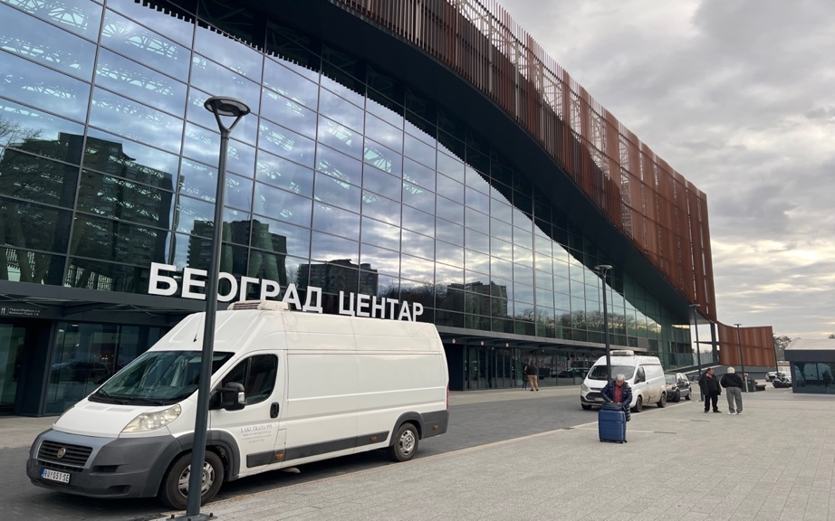
Слика 1: Главни улаз на железничку станицу Београд Центар

Опис пројекта и локација

Изградња станице Београд Центар (Прокоп) почела је крајем седамдесетих година прошлог века. Током деведесетих година изграђени су разни објекти железничке инфраструктуре, и од тог периода станица је у функцији. Нова станична зграда је отворена у октобру 2023. године. У овом тренутку станична зграда је у потпуности оперативна.

Главни улаз станице Прокоп налази се у улици Зорана Жунковића и гледа на Булевар кнеза Александра Карађорђевића. Испред зграде се налази стајалиште градског аутобуса са четири аутобуске линије, паркинг и такси станица. Поред станице, са леве и десне стране главног улаза, тренутно се налазе два градилишта, која ће постати будући комерцијални центар „Хајд Парк Сити”. Трговачки центар није део станице Прокоп, а гради га приватна фирма. Станица се тренутно користи за међуградски превоз путника Србијавоза, а такође и за градски превоз путника БГ воза.

Зграда станице има дистрибутивну путничку зону, као и просторије за саобраћај, услуге превоза путника, надзор, контролу, управљање и одржавање објеката, здравствене установе, апотеку, социјалну службу, полицијску станицу. У зони за путнике раде кафићи, продавнице, ресторани, банка, мењачница, билетарница и канцеларија за изнајмљивање аутомобила.

Станична зграда обухвата и просторије за објекте и уређаје као што су командна просторија, сигнално-сигурносни уређаји, електричне инсталације, телекомуникациони објекти и инсталације, као и друга опрема и уређаји, односно просторије за помоћне делатности (чишћење и обезбеђење објеката).

У време припреме ове фокусиране СИА, техничка документација за подкомпоненту пројекта СРСМ је у завршној фази припреме. Сви планирани радови обухватиће следеће:

- завршетак унутрашњих инсталација (струјне инсталације, водовод) и опремање дела зграде који се налази испод приземља станице,
- завршни радови на једном перону испод приземља станице,
- постављање два пара шина на постојеће и комплетно опремљене пруге испод приземља станице,
- завршетак задње фасаде зграде, и
- изградња малог трга на задњем улазу у станицу, са зеленим површинама.

Важно је истаћи да су сви крупни грађевински радови на овом делу објекта у потпуности завршени.

Станица Прокоп се налази у ширем центру Београда, на општини Савски венац. У близини станице налази се Специјална болница за рехабилитацију и ортопедску протетику „Рудо“, насеља Малешко брдо и Стјепан Филиповић, и ресторан „Стари Млин“. Главни улаз у станицу је у улици Зорана Жунковића, а преко пута насеље Стјепан Филиповић. Иза станице, где ће бити задњи улаз, налази се Прокупачка улица, и насеље Малешко брдо.

Графички приказ локације активности и планираних компоненти у оквиру СРСМ пројекта дат је на сликама испод.

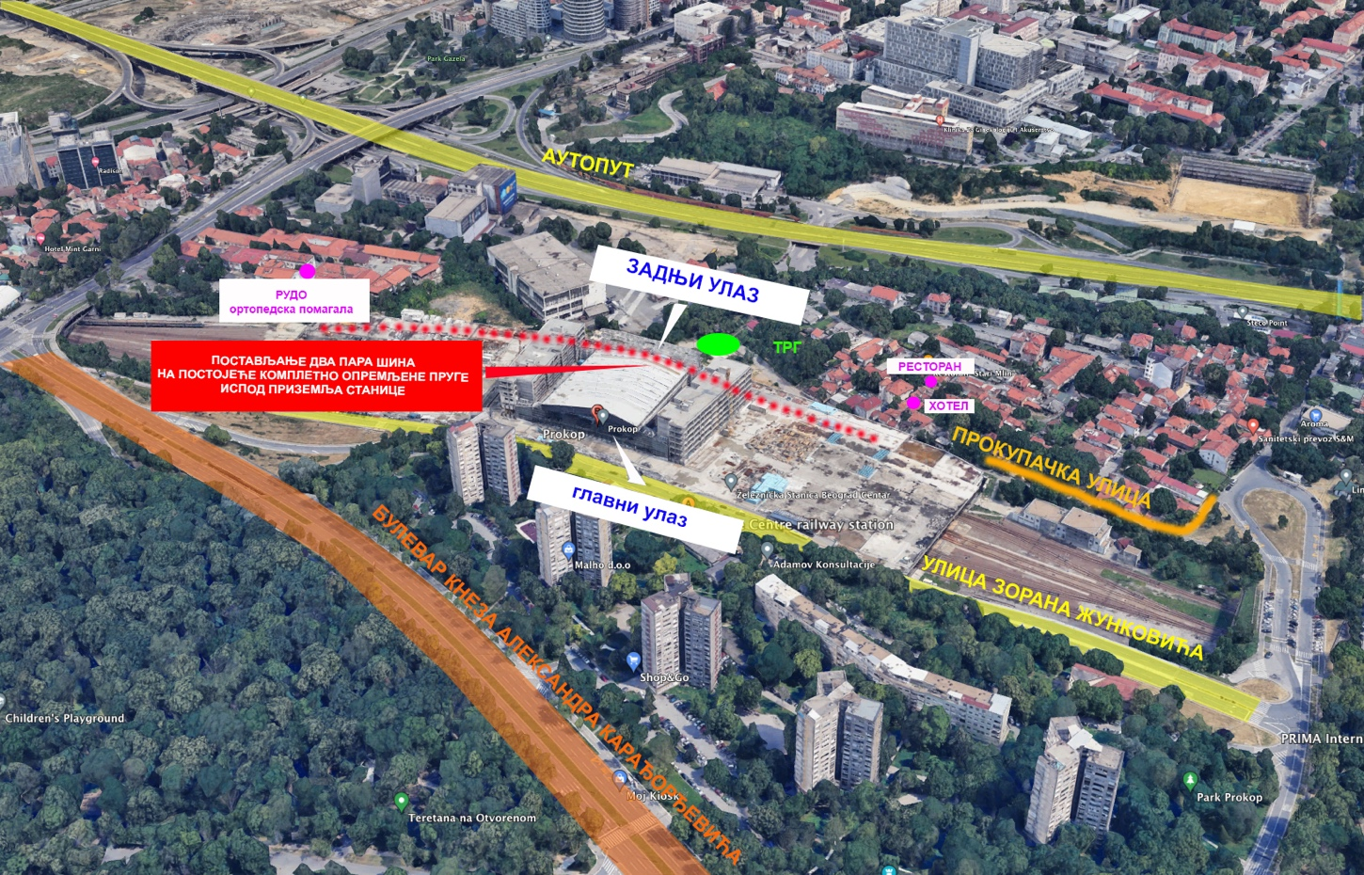

Слика 2: Мапа станице Прокоп (44.793251, 20.453017) са околином и локацијом планираних грађевинских радова (нове шине испод приземља зграде и нови трг код задњег улаза)

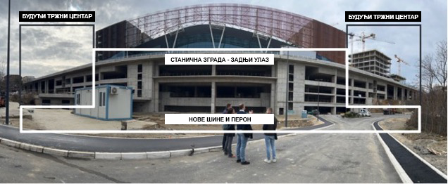

Слика 3: Задњи улаз станице Прокоп где ће бити изграђен мали трг, са зеленим површинама. Задња фасада ће такође бити завршена у оквиру пројекта.

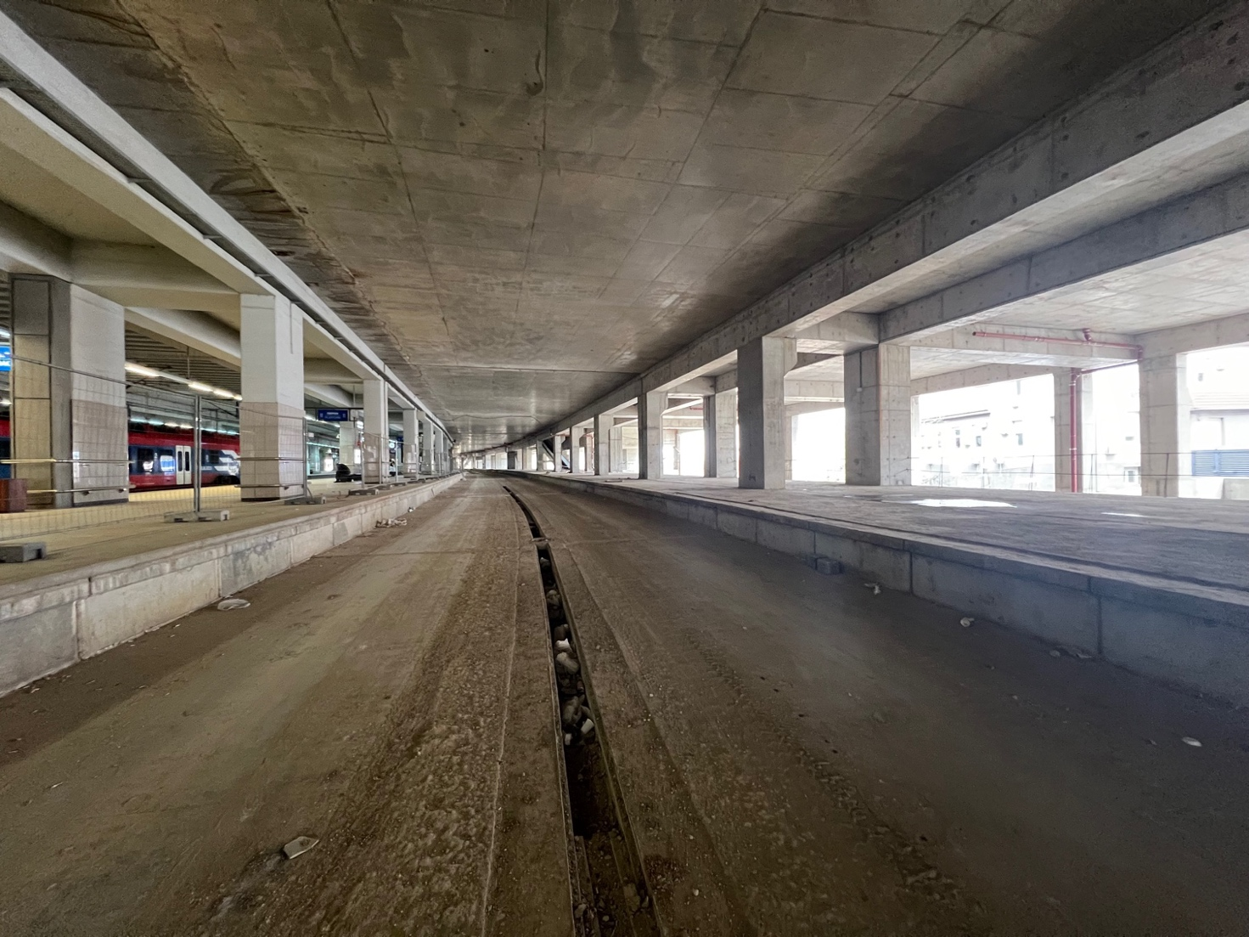

Слика 4: Испод приземља станице Прокоп - перон на коме ће се изводити завршни радови и железничка пруга на којој ће бити постављене нове шине у оквиру пројекта.

Надоградња претходно изграђених елемената

Као део редовних техничких прегледа и рутинских активности управљања имовином, интерна техничка комисија ИЖС је током 2025. године идентификовала мање површинске несавршености на ограниченом броју структурних елемената зграде станице.

У складу са добром инжењерском праксом и принципима превентивног одржавања, два стуба су санирана у августу 2025. године. Ови радови су предузети како би се одржао висок ниво безбедности и осигурала дугорочна издржљивост и век трајања конструкције.

Поред тога, као мера предострожности и усмерена на побољшање, започета је постављање 14 челичних стубова који служе као додатна структурна подршка, а који ће бити постављени између бетонских темеља и носача перона, у подручјима која се налазе ван граница пројекта СРСМ. Ова интервенција има за циљ додатно побољшање структурне робусности и поверења јавности у објекат. Не постоје документовани докази који указују на то да железничка станица Београдски центар има било какве структурне проблеме који би утицали на њену укупну стабилност или безбедну употребу.

Иако се ове активности одвијају унутар ширег подручја станице, оне се спроводе независно од пројекта СРСМ. Пројекат СРСМ не подразумева радове на примарним носећим конструктивним елементима, већ је ограничен на унутрашње и спољашње надоградње постојећих зграда и претходно изграђених елемената унутар станице Београд центар.

Постављање додатних челичних стубова није последица пројекта СРСМ, нити представља предуслов за његову имплементацију. Ови радови се изводе одвојено и очекује се да буду завршени пре почетка планираних физичких радова у оквиру пројекта СРСМ, осигуравајући да ове две активности остану јасно раздвојене и да нема кумулативних утицаја на безбедност, животну средину или рад станице.

Обухват студије

Обухват ове студије укључује локације на које ће вероватно утицати пројектне активности првенствено током изградње, али и током рада као и стављања станице ван погона.

Директно подручје утицаја обухвата локацију Пројекта, односно део железничке станице Прокоп где ће се изводити радови. Ово укључује простор испод приземља станице, задњу фасаду зграде и мали трг код задњег улаза.

Подручје утицаја обухвата и остатак зграде станице Прокоп, као и делове насеља Малешко брдо дуж Прокупачке улице (који ће се користити за приступ локацији Пројекта), који је најближи и окренут према задњем улазу железничке станице. Шире подручје утицаја обухвата општину Савски венац на чијој територији се налазе станица Прокоп и насеље Малешко брдо.

Мапа која приказује локацију станице Прокоп, њено окружење и делове планираних грађевинских радова дата је на слици изнад.

Законски оквир и политике

Важећи међународни стандарди

Друштвено еколошки стандарди Светске банке

Пројекат се развија у складу са ЕСФ Светске банке и 10 еколошких и социјалних стандарда (ЕСС) који захтевају од зајмопримца да идентификује, процени и контролише еколошке и социјалне ризике и утицаје на пројектима које финансира Светска банка. Стандарди релевантни за процену социјалних утицаја повезаних са овом подкомпонентом приказани су у табели у наставку.

Табела 1: Резиме друштвено еколошких стандарда Светске банке
Стандард | Резиме
ЕСС 1 Процена и управљање еколошким и социјалним ризицима и утицајима | Процена и управљање еколошким и социјалним ризицима и утицајима утврђује одговорности Зајмопримца за процену, управљање и праћење еколошких и друштвених ризика и утицаја повезаних са сваком фазом пројекта који Банка финансира, како би се постигли резултати у складу са еколошким и социјалним стандардима.  Носилац пројекта ће извршити еколошку и социјалну процену пројекта предложеног за финансирање од стране Банке како би обезбедио да предложени пројекат буде еколошки и друштвено безбедан и одржив. Еколошка и социјална процена биће пропорционална ризицима и утицајима пројекта. Њом ће се утицати на пројектовање, и она ће се користити за идентификацију мера и радњи за ублажавање утицаја и за побољшање процеса доношења одлука.
ЕСС 2 Рад и услови рада | Стандард везан за рад и услове рада препознаје важност отварања радних места и стварања прихода у потрази за смањењем сиромаштва и инклузивним економским растом. Носилац пројекта може промовисати добре односе између радника и послодаваца и побољшати развојне предности пројекта тако што ће се односити према радницима у пројекту са поштовањем и обезбедити безбедне и здраве услове рада.  Овај стандард се примењује на све раднике на пројекту укључујући раднике са пуним радним временом, непотпуним радним временом, онима који обављају привремене и повремене послове, сезонске раднике и раднике мигранте. Главни циљеви овог стандарда су следећи: промовисање безбедности и здравља на раду; промовисање фер третмана, равноправности и једнаких могућности пројектних радника; да заштити раднике на пројекту, укључујући угрожене раднике као што су на пример жене, особе са инвалидитетом, деца (радног узраста, у складу са овим ЕСС) и радници мигранти, радници по уговору, радници у заједници и радници у ланцу примарног снабдевања, итд.
ЕСС 4 Здравље и безбедност заједнице | Главни циљеви овог стандарда су следећи: да предвиди и избегне штетне утицаје на здравље и безбедност заједница погођених пројектом током животног циклуса пројекта, и у рутинским и у ванредним околностима; да промовише квалитет и безбедност, као и разматрања у вези са климатским променама, у пројектовању и изградњи инфраструктуре; да се избегне или сведе на минимум изложеност заједнице ризицима у вези са саобраћајем и безбедности на путевима, болестима и опасним материјалима, итд.  Овај стандард се бави здравственим и безбедносним ризицима и утицајима на заједнице погођене пројектом и одговарајућом одговорношћу Зајмопримца да избегне или сведе на минимум такве ризике и утицаје, са посебном пажњом на људе који, због својих околности, могу бити рањиви.
ЕСС 5 Откуп земљишта, ограничења коришћења земљишта и недобровољно пресељење | Циљеви овог стандарда су избегавање недобровољног пресељења или, када је то неизбежно, свођење таквог пресељења на минимум, разматрањем алтернативних пројектних решења; да се избегне принудно исељење; да се ублаже неизбежни негативни друштвени и економски утицаји откупа земљишта или ограничења коришћења земљишта: (а) обезбеђивањем правовремене надокнаде за губитак имовине у пуној заменској вредности и (б) пружањем помоћи расељеним лицима у њиховим напорима да побољшају, или барем обнове своје средства за живот и животни стандард, у реалном смислу, до нивоа пре расељавања или до нивоа пре почетка имплементације пројекта; побољшање услова живота сиромашних или угрожених лица која су физички расељена, кроз обезбеђивање адекватног смештаја, приступа услугама и објектима и кроз обезбеђивање сигурности поседа; осмишљавање и спровођење пресељења као програма одрживог развоја, обезбеђујући довољне инвестиционе ресурсе како би се омогућило расељеним лицима да имају директну корист од пројекта, у складу са природом пројекта; како би се осигурало да се активности пресељења планирају и спроводе уз одговарајуће објављивање информација, искрене консултације и информисано учешће лица погођених пројектом. Подкомпонента СРСМ пројекта која је предмет ове Фокусиране СИА-e не изискује куповину било каквог земљишта и неће изазвати никакво физичко ни економско расељавање, због чега ЕСС 5 НИЈЕ ПРИМЕНЉИВ.
ЕСС 10 Сарадња са заинтересованим странама и објављивање информација | Сарадња са заинтересованим странама је инклузиван процес који се спроводи током целог животног циклуса пројекта. Када је правилно осмишљена и спроведена, оваква сарадња подржава развој јаких, конструктивних и одговорних односа који су важни за успешно управљање еколошким и друштвеним ризицима пројекта. Сарадња са заинтересованим странама је најефикаснија када се покрене у раној фази процеса развоја пројекта и саставни је део раних одлука о пројекту и процене, управљања и праћења еколошких и друштвених ризика и утицаја пројекта.

Применљиви национални законски захтеви

Србија је земља кандидат за чланство у ЕУ од 2012. године. Од 2004. национално законодавство које се бави заштитом животне средине је усклађено са захтевима ЕУ, а у великој мери су еколошки захтеви ЕУ већ укључени у српско законодавство. Остали релевантни национални закони су такође у процесу усклађивања са захтевима ЕУ.

Објављивање информација

Српско законодавство гарантује грађанима право на информисање, односно да свако има право да буде тачно, потпуно и благовремено обавештен о питањима од јавног значаја. Ове одредбе садржане су у Уставу Републике Србије, као и у Закону о слободном приступу информацијама од јавног значаја.

Закон о планирању и изградњи Републике Србије регулише израду и доношење просторних и урбанистичких планова у Републици Србији, који су предмет јавног објављивања и консултација. Ово је детаљније описано у Правилнику о садржају, начину и поступку израде планске документације.

Закони и подзаконски акти Републике Србије у области заштите животне средине, укључујући и главни закон о заштити животне средине, захтевају да јавност буде информисана и укључена у све активности које се тичу заштите животне средине. Процедуре јавног објављивања и консултација организују се у вези са израдом процене утицаја пројекта на животну средину у складу са Правилником о поступку јавног увида, презентацији и јавној расправи о студији о процени утицаја на животну средину.

Главни потребни кораци у процесу објављивања и организовања консултација за горе наведене планове и пројекте су:
- Информисање јавности путем медија о детаљима објављивања нацрта плана/документа (тј. где су електронска верзија и штампани примерци доступни за преглед, датуми и време када се штампана верзија може прегледати, датуми када се могу добити одговори на питања) и позивање грађана/организација да доставе коментаре и/или присуствују јавном састанку/седници током периода јавног увида. Грађани могу тражити да се на њихове коментаре одговори писмено;
- Организовање јавног састанка/седнице ради постављања додатних питања и представљања/разраде достављених коментара (обично у згради општине или на другом одговарајућем месту у локалној заједници) током периода јавног увида;
- Обрада коментара добијених од свих заинтересованих страна и ревизија нацрта плана/документа у складу са коментарима, као и припрема извештаја који ће образложити зашто одређени коментари нису усвојени; у случају значајних измена плана/документа, ревидирани нацрт се може поново објавити ради још једног круга коментара;
- Подношење ревидираног нацрта плана/документа и извештаја релевантним органима који процењују да ли су коментари на одговарајући начин размотрени и обрађени.
- Усвајање коначног плана/документа од стране надлежних органа и његово објављивање.

За све просторно-урбанистичке документе такође постоји обавеза да се организује процес раног јавног увида, пре израде нацрта плана, ради добијања почетних коментара и сугестија које треба узети у обзир при изради нацрта.

Рад и услови рада

Србија је била држава чланица Међународне организације рада у периоду између 1919. и 1992. године, а чланство је поново започела 2000. године. Држава је ратификовала 77 међународних стандарда рада (конвенција) Међународне организације рада, од којих су 62 на снази, укључујући осам основних конвенција.

Управљање радом и људским ресурсима у Србији је првенствено регулисано Законом о раду Републике Србије. Поштовање закона о раду прати Инспекторат за рад Министарства рада и социјалне политике Републике Србије.

Остали важећи закони укључују
- Закон о мирном решавању радних спорова
- Закон о штрајку
- Закон о спречавању злостављања на раду
- Закон о забрани дискриминације
- Закон о пензијском и инвалидском осигурању
- Закон о родној равноправности

Постоји одређени број ставки српског законодавства које или испуњавају или обезбеђују делимичну усклађеност са радом и условима рада описаним у ЕСС 2, који су резимирани у табели испод.

Табела 2: Резиме радног законодавства Србије и усаглашеност са стандардима Светске банке

Тема | Одредбе српског законодавства | Усклађеност са стандардима Светске банке
Кадровска политика и радни односи | Рад и услови рада уређују се у складу са међународним конвенцијама, Законом о раду, који каже да се права, обавезе и одговорности радника уређују колективним уговорима и прописима о раду (уговорима о раду) (члан 1). Прописи о раду и уговори о раду морају бити усклађени са законом и могу само да обезбеде више права и побољшане услове рада у односу на оне предвиђене законом (чл. 4 и 8). Послодавци су дужни да у писаној форми упознају раднике са њиховим правима, обавезама и одговорностима, а уговоре морају потписати обе стране (чл. 16, 27, 30, 32). | Законодавство, како је применљиво на Пројекат, је усклађено.
Услови рада и запошљавања | Радници имају право на адекватну зараду (укључујући исплаћени прековремени рад, трошкове), здравље и безбедност на раду, здравствену заштиту, заштиту личног интегритета, достојанства и друге бенефиције у случају болести, смањење радне способности или старости, новчану помоћ за време привремене незапослености и друге облике заштите (члан 12).  Закон детаљно прописује права запослених у вези са радним временом, платама, прековременим радом, накнадама и бенефицијама. | Усклађен.
Организације радника | Запослени имају право да оснивају и да се учлањују у синдикате и слободно изражавају своје ставове у вези са питањима рада и условима рада (чл. 13, 206 - 220). | Усклађен.
Забрана дискриминације и једнаке могућности | Дискриминација је изричито забрањена законом, како у односу на запослене тако и на оне који траже запослење (чл. 18-20), а лице које се осећа дискриминисано може се обратити суду (члан 23). Дозвољена је посебна заштита угрожених група, како би им се пружиле једнаке могућности (члан 22). Узнемиравање у било ком облику је такође строго забрањено законом (члан 21).  Запослене жене имају право на посебну заштиту током трудноће и порођаја. Запослени имају право на посебну заштиту за бригу о деци. Право на посебну заштиту имају запослени млађи од 18 година и особе са инвалидитетом (чл. 12, 89 – 102).  Послодавци не смеју да од запослених траже податке о брачном статусу или планирању породице (члан 26).  Запослени има право на једнаку зараду за исти рад или рад исте вредности који остварују код послодавца (члан 104).  Наведене одредбе су додатно дефинисане и оснажене Законом о равноправности полова. | Усклађен.
Жалбени механизам | Закон дозвољава успостављање механизма за мирно решавање спорова између запослених и послодавца (члан 194).  Запослени (или њихови овлашћени представници) могу се обратити суду за сваку повреду својих права (члан 195). | Нема захтева за успостављањем жалбеног механизма за раднике (укључујући примање анонимних притужби или притужби радника извођача / добављача).  Укључено у мере ублажавања, како би се осигурала усклађеност.
Дечији и принудни рад | Запошљавање малолетника (преко 15 година) дозвољено је законом, под одређеним условима - по одобрењу родитеља, старатеља и ако рад не угрожава здравље и безбедност, морал или образовање малолетника (чл. 24, 25, 84 - 88).  Законом су детаљно уређена права радника у вези са радним временом, одсуством, дневним одмором током рада, престанком радног односа и др. Закон се примењује на стране држављане који раде на територији Републике Србије (члан 2). | Усклађен.
Радници ангажовани од трећих страна / ланац снабдевања | Од свих послодаваца, укључујући извођаче и добављаче, очекује се да поштују национално законодавство у области рада и услова рада. Не постоји законска обавеза за управљање и праћење рада извођача/добављача у области рада и услова рада. Праћење врши Државни инспекторат рада. | Нема захтева за управљањем или праћењем рада извођача / добављача у испуњавању захтева српског радног законодавства.  Укључено у мере ублажавања, како би се обезбедила усклађеност.

Сарадња са заинтересованим странама

Активности објављивања и консултација

У 2016. години одржана је јавна расправа за националну процену утицаја на животну средину. Учешће заинтересоване јавности обезбеђено је обавештавањем јавности путем штампаних медија (Вечерње новости 29.09.2016) и путем сајта Министарства заштите животне средине. Током периода јавног увида од 20 дана, није достављен ниједан коментар у писаној форми, нити је било захтева за увид у документацију. Јавна расправа одржана је 24. октобра 2016. године на општини Савски венац. Расправи су присуствовали представници општинске управе, израђивача Студије, инвеститора и заинтересоване јавности. Студија је добила сагласност Министарства заштите животне средине 15.12.2016.

Организован је и процес јавног увида и консултација за финализацију и усвајање Урбанистичког пројекта станице Прокоп, 2021. године. Урбанистички пројекат је јавно објављен на сајту Министарства грађевинарства, саобраћаја и инфраструктуре Републике Србије и био је доступан у штампаном облику, у периоду од 19. до 25. јануара 2021. године. За то време сви заинтересовани могли су Министарству и израђивачу урбанистичког пројекта да доставе коментаре и/или питања у вези са пројектом. Радови који су предвиђени у оквиру пројекта СРСМ били су део свих горе наведених консултација.

ИЗВЕШТАЈ СА ЈАВНИХ КОНСУЛТАЦИЈА И ПРЕДСТАВЉАЊА ДОКУМЕНТАЦИЈЕ ВЕЗАНЕ ЗА УТИЦАЈЕ РАДОВИА НА УРЕЂЕЊУ И ОПРЕМАЊУ УНУТРАШЊЕГ ПРОСТОРА ЖЕЛЕЗНИЧКЕ СТАНИЦЕ БЕОГРАД ЦЕНТАР НА ЖИВОТНУ СРЕДИНУ И ДРУШТВО

Током израде техничке документације неопходне за завршетак радова на уређењу и опремању ентеријера железничке станице Београд Центар, припремљена је и одобрена од стране међународних финансијских институција документација о утицајима поменутог пројекта на животну средину и друштвена питања, како би се осигурало да се негативни утицаји Пројекта избегну, или ако то није могуће, сведу на минимум. Припремљени су: нацрт ЕСМП - План управљања заштитом животне средине и друштвеним питањима, СЕП - План ангажовања заинтересованих страна, СИА - Процена социо-економског утицаја.

У складу са захтевима Светске банке, који су садржани у документима за Фазу 1 Пројекта (ЕСМФ – Оквир управљања животном средином и друштвеним питањима, ЕСЦП – План обавеза везаних за животну средину и друштвена питања, РПФ – Оквир политике расељавања, СЕП – План укључивања заинтересованих страна и ЛМП – правилник о раду за СРСМ пројекат), интеграција ЕСМП-а у тендерску документацију је обавезна. С обзиром на то да је припрема тендерске документације у завршној фази, неопходно је да Извођач радова у своју понуду укључи све мере ублажавања како би се осигурала реализација подпројекта на еколошки и друштвено прихватљив начин.

Слика 1 – Документа објављена на веб страници Министарства

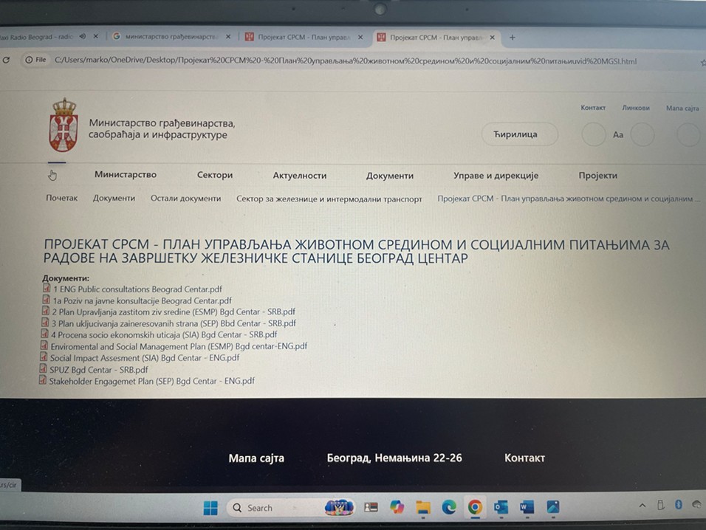

На основу свега наведеног, а у складу са Стандардом за животну средину и социјална питања Светске банке ЕСС 10, почев од 3.07.2025. године објављивањем на веб страници Министарства грађевинарства, саобраћаја и инфраструктуре, на јавни увид стављени су: ЕСМП, СЕП, СИА. Позив је објављен и 11.07.2025. године у дневним новинама Политика, на српском и енглеском језику. Преко Министарства, позив у облику писма упућен је и руководствима „Инфраструктура железнице Србије“ ад, „Србијавоз“ ад и „Србија карго“ ад.
Слика 2 – Позив на јавне консултације објављен у дневним новинама Политика
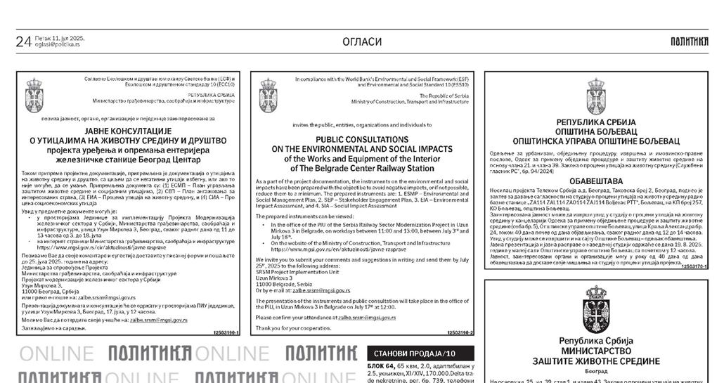

17. јула 2025. године, са почетком у 12:00 часова (по локалном времену), у просторијама Јединице за имплементацију пројекта, Узун Миркова 3, Београд, организована је јавна презентација објављених докумената, након чега је уследила јавна дискусија. Присутно је било више од 13 људи, а неки нису потписали списак присутних. Списак је доступан у канцеларији Јединице за имплементацију пројекта, али неће бити објављен због Закона о заштити података о личним подацима.

Слика 3: Јавна консултација у канцеларији јединице за имплементацију пројекта

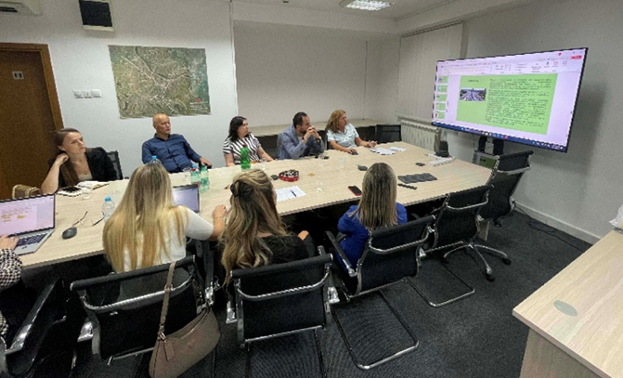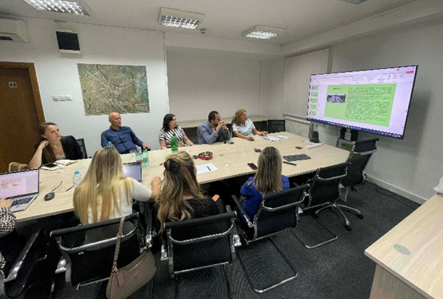

Како су присутни претходно прегледали документа, а због њихове обимности, током презентације је представљен кратак историјат пројекта, обим и циљ пројекта, могући утицаји на животну средину и заједницу, као и мере које је потребно предузети у свим фазама пројекта како би се ови утицаји свели на минимум. Познато је да је и Студија о процени утицаја на животну средину из 2016. године била доступна јавном увиду, па је посебно истакнут заједнички садржај Студије и Плана управљања животном средином (ЕСМП). Посебно је истакнуто да је највећа разлика у делу укључивања јавности и жалбеног механизма. Општа напомена пре саме презентације односила се на благовремену комуникацију и извештавање свих заинтересованих страна у пројекту. У том смислу, поред ПИУ тима у активностима праћења, истакнута је и улога Пројектног инжењера.

Након презентације, која је била праћена слајдовима на екрану, ПИУ тим је позвао публику да поставља питања и поделе своја запажања.

Представник „Инфраструктуре железнице Србије“ ад поставио је питања у вези са складиштењем опасног отпада, односно да ли су локација и број контејнера јасно одређени. Како је истакнуто током презентације, Извођач радова је у обавези да припреми и спроведе низ Планова у складу са ЕСМП. Један од њих је План управљања отпадом, који ће бити у складу са овим ЕСМП, али и са захтевима надлежних институција. Број контејнера се одређује према врстама отпада (различите врсте отпада се сакупљају одвојено), а локација ће зависити од организације градилишта и транспортних рута. Током редовног рада пројекта, управљање отпадом ће бити у надлежности „Инфраструктуре железнице Србије“ ад, што такође подразумева избор оптималне локације за контејнере, у складу са ЕСМП и Планом управљања отпадом „Инфраструктуре железнице Србије“.

Мештанин и запослени у општини Савски венац, који је био присутан, питао је о могућим изменама реда вожње приградског превоза и количини зеленила на локацији. Како је наведено у ЕСМП, не очекује се смањење броја полазака због радова, а неопходне промене у организацији превоза неће утицати на поузданост приградског железничког саобраћаја. Пројекат озелењавања предвиђа задржавање значајних примерака дрвенасте вегетације, уз садњу аутохтоних врста како би се повећао удео зелених површина у односу на постојеће стање.

Консултације су почеле у 12:00 и завршиле се у 13:00 часова по локалном времену. Јавни приступ документацији у вези са еколошким и друштвеним утицајима горепоменутог пројекта трајао је до 25. јула 2025. године. Пошто је заинтересована јавност имала могућност да достави коментаре и сугестије у писаној форми путем поште, Извештај је припремљен 01.08.2025. године, како би се укључили сви коментари достављени поштом. Међутим, у наведеном року нису забележени писани јавни упити.

Даље јавне консултације

Од јула 2025. године, дошло је до мањих измена у документима о животној средини и друштвеним питањима, и у складу са стандардима Светске банке, јединица за имплементацију пројекта ће поново објавити ажуриране документе, додатно ангажујући релевантне заинтересоване стране. Извештај ће бити приложен у овом анексу након завршетка процеса.

Жалбени механизам

Поштујући већ доступне законске процедуре за подношење притужби, Јединица за имплементацију пројекта спроводи додатне мере како би осигурало да се свим питањима, жалбама и сугестијама у вези са Пројектом управља у складу са најбољом међународном праксом. Механизам за подношење притужби за пројекат је успостављен и у функцији је од почетка 2023. године. Овај жалбени механизам ће се примењивати на све подкомпоненте и активности у оквиру пројекта, укључујући и ову активност. Локални шалтер за жалбе биће постављен на железничкој станици Прокоп и обавештење о томе ће се налазити и на огласној табли извођача радова на улазу на градилиште. Више информација о жалбеном механизму Пројекта доступно је на сајту Министарства.

Питања, коментаре или притужбе може поднети било који појединац или организација, користећи следеће контакт податке у Јединици за имплементацију пројекта:

Јединица за имплементацију пројекта Министарства Грађевинарства, Саобраћаја и Инфраструктуре
Модернизација железничког сектора у Србији
Стручњак за социјална питања и сарадњу са грађанима
Узун Миркова 3
11000 Београд, Србија
zalbe.srsm@mgsi.gov.rs

Све притужбе се евидентирају у регистру жалби и на њих се одговара у року од 30 радних дана. Одговори се пружају у писаној форми ако се наведу контакт подаци особе која је поднела притужбу. Лица која поднесу притужбу имају право да захтевају да се њихово име чува у тајности. Жалбе се такође могу поднети анонимно; међутим, ово би могло да ограничи могућности да се истражи проблем и одговори на њега.

Коришћење жалбеног механизма не спречава појединце и организације да се обрате судовима или користе одговарајуће правне лекове у складу са законима и прописима Републике Србије.

Почетни подаци и релевантни елементи пројекта

Увод

Станица Прокоп се налази у градској општини Савски венац, једној од 17 општина које територијално чине Град Београд, као главни град Републике Србије.

Једно градско насеље се налази у близини северног дела станице Прокоп (задњи улаз) где ће се изводити грађевински радови у оквиру ове подкомпоненте - Малешко брдо. На истој страни налазе се и затворена пивара (БиП), специјална болница за рехабилитацију и ортопедску протетику „Рудо“ и ресторан „Стари Млин“.

Територијална организација и локална самоуправа

Град Београд је јединствена територијална јединица и јединица локалне самоуправе у оквиру Републике Србије. Органи власти у оквиру Града Београда су: Скупштина града, градоначелник, Градско веће и Градска управа. Кључне одговорности Града Београда обухватају: доношење израде програма и акционих планова, буџета, планских докумената (у консултацији са градским општинама чије су територије захваћене), организацију и спровођење комуналних делатности, управљање стамбеним зградама, управљање грађевинским земљиштем, легализација и издавање грађевинских дозвола за објекте одређене величине и инфраструктуре, успостављање комуналне полиције, управљање пословним простором, управљање заштитом животне средине, управљање локалним путевима и улицама, успостављање институција за решавање питања из области образовања, примарне здравствене заштите, дечије заштите и социјалне заштите, спорта и туризма, организовања хитног реаговања у ситуацијама природних и других несрећа, давања информација грађанима, управљања пољопривредним земљиштем и водним ресурсима, итд. Делатност Града Београда финансира се из пореза, такси и других јавних прихода, укључујући и приходе додељене од стране Републике Србије. Град самостално управља финансијама, о чему одлучују Скупштина и градоначелник.

Градска општина (Савски венац) је део територије града Београда на којој се обављају одређене функције локалне самоуправе. Оне саме нису јединице локалне самоуправе и оснива их Град. Органи власти у градској општини су: скупштина општине, председник општине кога бира скупштина, општинско веће и општинска управа. Кључне надлежности градских општина су: управљање локалним буџетом, оснивање месних заједница на основу мишљења локалног становништва, давање мишљења о урбанистичким плановима на својој територији и регионалним (градским) урбанистичким плановима, издавање решења у првом степену за изградњу и реконструкција објеката до 1.500 м2, легализација објеката до 400 м2 (преко 400 м2 је надлежност Града Београда), спровођење исељења бесправних корисника кућа и других објеката, управљање путевима малих насеља, прилазним стазама и другим некатегорисаним путевима, олакшавање процеса за мирно решавање сукоба и спорова између грађана на добровољној бази, као и друге заједничке одговорности са Градом Београдом за сопствену територију. Буџете градских општина у Београду распоређује Скупштина града Београда, у складу са врстом и обимом њихове делатности и надлежностима.

Становништво и демографија

Процењује се да је укупан број становника општине Савски венац 36.699, од чега 16.954 мушкараца и 19.745 жена (попис 2022. године), од укупног броја становника града Београда, који износи 1.681.405 (попис 2022. године). Званични подаци о становништву за насеље најближе локацији пројекта, Малешко брдо, нису доступни, међутим процена утицаја на животну средину за станицу Прокоп процењује да насеље обухвата приближно 50 кућа са не више од 250 становника. Просечно домаћинство на Савском венцу има 2,1 члана, мање од просечног домаћинства у граду Београду (2,34).

Радно способно становништво (15 до 64 године), према попису из 2022. године у општини Савски венац, процењено је на 23.117. Са преко 23,13% становништва старијег од 65 година, удео старих на Савском венцу је међу највећим у свету. Град Београд и Савски венац као општина нису изузетак и просечна старост у обе јединице је близу 43 године, што је слично републичком просеку. Индекс старења на Савском венцу, према подацима Републичког завода за статистику за 2022. годину, износи 160,7, што је више од индекса старења на нивоу Града Београда (132,9). У оквиру општине, према подацима Републичког Завода за Статистику у 2022. години, очекивани животни век је 68,4 године за мушкарце и 76,3 године за жене.

За разлику од остатка Србије, који се бори са значајним исељавањем младих, град Београд је све већи, јер нуди најбоље услове за живот и економске могућности у земљи. Према подацима Републичког Завода за Статистику, пројектовано становништво града Београда за 2041. годину је близу 2 милиона становника, док је за општину Савски венац пројектовано 36.498 становника, што је приближно данашњем броју, јер општина нема значајнијих капацитета за проширење својих стамбених зона.

Око 76 % становника општине Савски венац изјаснило се као Срби на попису становништва 2022. године. Укупно 3% становништва било је категорисано као остали или се није изјаснило ни за једну националност. Мање од 1,27% становника Савског венца изјаснило се као Југословени, док је близу 0,75% или 277 Руса. Остале мање бројне групе су Македонци, Црногорци, итд. 138 особа се изјаснило као Роми, или 0,38%.

Привредна активност и запошљавање

Према Уредби о утврђивању јединствене листе јединица регионалног развоја и локалне самоуправе Републике Србије за 2014. годину, Савски венац је окарактерисан као високоразвијена општина (припада првој и најразвијенијој категорији од четири), чији је степен развијености изнад републичког просека.

Број регистрованих предузећа у 2022. години је 4.632, од којих је 522 новооснованих. Број регистрованих предузетника је 2.815, од чега је 423 новорегистрованих. Број активних компанија и предузетника, као и број њихових запослених у сталном је порасту од 2013. године.

Према попису из 2022. године, на територији општине Савски венац запослено је укупно 17.225 лица, од којих су 50,5% жене.

Број незапослених лица у 2022. години на евиденцији Националне службе за запошљавање је 905, што је око 3,9% радно способног становништва. Од регистрованих незапослених лица 538 су жене. Детаљи о образовном нивоу незапослених лица су дати у табели испод.

Табела 3: Регистрована незапосленост, према степену образовања, у општини Савски венац

2021 | Неквалифи-ковани | Полуквалифи-ковани и нискоквалифи-ковани | Квалифи-ковани | Средње образо-вање | Високо квалифи-ковани | Двогодишње образовање након средње школе | Високо образо-вање | Укупно
Savski Venac | 71 | 19 | 65 | 278 | 9 | 52 | 336 | 830

Просечна нето зарада на Савском венцу у 2023. години износила је 140.472 динара (око 1.200 евра), што је изнад просека Града Београда од 109.431 динара (око 935 евра) и знатно изнад републичког просека од 86.007 динара (735 евра).

Образовање

Према подацима са пописа из 2022. године, у општини Савски венац већина становника старијих од 15 година има завршену или средњу школу (36%), док више од 50% има завршену и вишу школу или факултет. Број жена које су завршиле високо образовање (вишу или високу стручну спрему) је виши од броја мушкараца који имају исти образовни статус.

Табела 4: Образовни статус становника општине Савски венац према попису из 2022. године

Група становништва | Нема школе, непотпуно или непознато основно образовање | Основно образовање | Средње образовање | Виша школа / факултет
Мушкарци | 98 | 824 | 5106 | 7492
Жене | 148 | 1042 | 5812 | 9505

Здравствена заштита и хитне службе

Све веће болнице и медицински центри, државни и приватни, налазе се у разним деловима града Београда, као главног града Србије, укључујући и Клинички центар Србије, који се налази на око 500 метара од локације Пројекта.

Становање и инфраструктура

На Малешком брду доминирају једноспратне и двоспратне куће. Често су окружене малим двориштима и зидовима/оградама око њих. У неким од дворишта постоје додатни помоћни објекти, као што су гараже или оставе, а у неким случајевима и мала предузећа као што су механичарске радње. Последњих година, како је потражња за становањем у Београду све већа, у овим насељима се граде и мале стамбене зграде (три, четири спрата).

Домаћинства која живе у овим насељима имају прикључке на градски водовод и канализацију, као и на струју. Одлагање чврстог отпада је организовано у свим месним заједницама и све имају уличну расвету.

У општини Савски венац 2022. године је било укупно око 113 километара савремених путева. У близини локације пројекта пролази неколико улица, а најближа је Прокупачка. Прокупачка улица одваја задњи улаз станичне зграде од најближих кућа на Малешком брду. Улица Зорана Жунковића иде уз главни улаз станичне зграде и спаја се са Булеваром Кнеза Александра Карађорђевића.

Саобраћај око зграде станице није обиман. Најпрометнија улица у близини локалитета је Кнеза Милоша, и аутопут Београд – Ниш. Прокупачка, улица најближа градилишту, има јако мало саобраћаја, пошто задњи улаз у станицу још није отворен, а Малешко брдо није густо насељено.

За приступ градилишту возилима, највероватније ће се користити улица Зорана Жунковића, док ће део возила бити присутан и у Прокупачкој улици.

Рањиве групе

У Србији не постоји национална дефиниција „угрожених група“, иако се тај термин у различитим законима користи за означавање различитих категорија и степена социјалне и економске угрожености. Најчешће рањиве групе обухватају следеће категорије: домаћинства и појединци са ниским примањима, млади, деца без родитељског старања, самохрани родитељи, породице са више деце, самачка домаћинства, особе старије од 65 година, особе са инвалидитетом, ратни ветерани и/или чланови њихових породица, цивили инвалиди рата, избегла и интерно расељена лица, припадници ромске популације и друге угрожене групе. Такве групе често имају право на различите облике финансијске подршке, пружања социјалних услуга и помоћи у роби, као што су храна, школски прибор и друга помоћ.

Удео корисника социјалне заштите у укупном становништву општине Савски венац износи 4,8%, што је мање од удела корисника на нивоу Града Београда (6,9%). Ово укључује лица или домаћинства која користе различите облике новчане помоћи, али и кориснике резиденцијалних установа (за децу без родитељског старања, за особе са инвалидитетом или стара лица), хранитељских или породичних услуга, разних дневних центара и др.

Што се тиче података о случајевима насиља у породици према женама, у 2021. години на територији општине Савски венац регистровано је укупно 94 случаја, што чини око 1,6% случајева регистрованих на територији Града Београда у целини. Број регистрованих случајева насиља у породици над децом у општини Савски венац у 2021. години износио је 103, што је близу 2,25% случајева регистрованих на територији Града Београда.

Организације и удружења грађана

Према последњим јавно доступним информацијама, у 2023. години на Савском венцу је регистровано укупно 1.346 организација, активних у различитим областима. У 2023. години, 55 организација је новорегистровано, а 19 је уклоњено из регистра. Већина организација активно се бави промоцијом заштите животне средине, хуманитарним радом, културним активностима, спортом, итд.

Коришћење и откуп земљишта

Коришћење земљишта

Укупна површина општине Савски венац је 14 км2. Према подацима Републичког завода за статистику, 2023. године у општини Савски венац ниједна земљишна парцела није коришћена за било какву пољопривредну делатност. Укупно 0,72 хектара покривено је зимзеленим шумама, а 68,38 хектара је под обраслим шумским површинама.

Откуп земљишта

Како је раније представљено у документу, све пројектне активности се спроводе у, или око железничке станице Прокоп и то је земљиште које већ припада Републици Србији. Неће бити додатног откупа земљишта за ову подкомпоненту.

Захтеви везани за рад и услове рада

Тренутно нема информација о приближном броју радника потребних за све грађевинске активности у оквиру ове подкомпоненте.

Изградња ће се одвијати у фазама и неће сви радници бити стално запослени. Број радника и учесталост њиховог запошљавања, као и трајање њиховог ангажовања нису могли бити процењени у време израде овог документа и зависиће од организације посла извођача.

Процена утицаја

Критеријуми за процену утицаја и њихов значај

Критеријуми за утврђивање осетљивости и интензитета утицаја коришћени у овој социо-економској процени представљени су у табелама испод.

Табела 5: Критеријуми за одређивање осетљивости на друштвене утицаје

Осетљивост | Дефиниција
Висока | Већ рањиви друштвени рецептор са врло мало капацитета и средстава да апсорбује предложене промене или са врло малим приступом алтернативама.
Средња | Већ рањиви друштвени рецептор са ограниченим капацитетом и средствима да апсорбује предложене промене или са малим приступом алтернативама.
Ниска | Нерањиви друштвени рецептор са одређеним капацитетом и средствима да апсорбује предложене промене и са одређеним приступом алтернативама.
Занемарљива | Нерањиви друштвени рецептор са обилним капацитетом и средствима да апсорбује предложене промене и са добрим приступом алтернативама.

Табела 6: Критеријуми за одређивање интензитета друштвених утицаја

Интензитет (позитивних или негативних утицаја) | Дефиниција (узима у обзир вероватноћу, трајање, број погођених људи, просторни обухват и локалну расподелу користи од пројекта)
Висок | Веома вероватан утицај који би имао импликације изван животног века пројекта и који би утицао на добробит многих људи и утицао на различите елементе отпорности локалних заједница или радника.
Умерен | Вероватан утицај који се јавља неколико година у континуитету током трајања пројекта и утиче на добробит одређених група људи и утиче на специфичне елементе отпорности локалних заједница или радника.
Низак | Потенцијални утицај који се јавља периодично или краткорочно током трајања пројекта и утиче на добробит малог броја људи и са малим утицајем на отпорност локалних заједница или радника.
Занемарљив | Потенцијални утицај који је веома краткотрајан, тако да социо-економска полазна основа остаје у великој мери иста и нема видљивог утицаја на добробит људи или на отпорност локалних заједница или радника.

Утицаји су идентификовани и значај је приписан узимајући у обзир интеракцију између критеријума интензитета и критеријума осетљивости као што је приказано у табели.

Табела 7: Дефинисање значаја утицаја

Осетљивост
Интензитет утицаја |  | Ниска | Средња | Висока
Интензитет утицаја | Занемарљив | Занемарљив | Занемарљив | Занемарљив
Интензитет утицаја | Низак | Занемарљив | Мали | Средњи
Интензитет утицаја | Умерен | Мали | Средњи | Велики
Интензитет утицаја | Висок | Средњи | Велики | Велики

Скала утицаја је дефинисана на следећи начин:

- занемарљив значај је онај где активност у суштини неће утицати на ресурсе/рецепторе;
- мали значај је онај где ће ресурс/рецептор доживети приметан ефекат, али је интензитет утицаја довољно низак и/или је ресурс/рецептор ниске осетљивости/рањивости/важности;
- утицај средњег значаја је онај који је неопходно решавати у оквиру применљивих стандарда, али пада негде у распону између малог утицаја, до нивоа који је непосредно испод прекорачења законских граница;
- велики значај је онај где се може прекорачити прихваћена граница или стандард, или се дешавају утицаји великих размера на веома важне/осетљиве ресурсе/рецепторе.

Утицаји током извођења радова

Друштвено-економски утицаји повезани са изградњом су груписани и представљени под следећим насловима:
- Утицаји на коришћење земљишта;
- Могућности запошљавања и набавке;
- Утицаји на изворе прихода;
- Утицаји на инфраструктуру
- Утицаји на здравље и безбедност заједнице

Утицаји на здравље и безбедност заједнице су процењени и представљени из перспективе друштва, док се утицаји везани за квалитет и доступност воде, безбедност живота и безбедност од пожара, безбедност од саобраћаја, квалитет ваздуха, као и питања здравља и безбедности на раду разматрају у документу о процени утицаја на животну средину.

Утицаји на коришћење земљишта

Не прибавља се земљиште ни за једну од планираних грађевинских активности и не граде се нови објекти у оквиру ове активности. Једина нова употреба земљишта, која ће бити позитивна, је изградња малог трга поред задњег улаза у станицу и стварање нове зелене површине. Дакле, значај утицаја на коришћење земљишта је занемарљив.

Могућности запошљавања и набавке

Као резултат природе радова, укључујући њихово кратко трајање (у току изградње) и у поређењу са другим инфраструктурним пројектима, значај нових могућности запошљавања створених у оквиру ове подкомпоненте такође се оцењује као занемарљив. Утицај ће бити значајан само за оне који су запослени и њихова домаћинства, међутим то ће бити веома мали део укупне популације.

Одређене могућности за индиректно запошљавање биће створене у вези са ланцем снабдевања за пројекат (роба и услуга), међутим, због ниског обима радова, значај овог позитивног утицаја се такође оцењује као занемарљив. Поред тога, имајући у виду да постоје одређене услуге доступне у самој станици Прокоп (продавнице, ресторан, кафић) мало је вероватно да ће локалне заједнице имати користи од било какве повећане потрошње радника у пројектном подручју.

Сви грађевински извођачи и добављачи ангажовани за ову подкомпоненту мораће да се придржавају Закона о раду Републике Србије и других релевантних закона везаних за рад и услове рада, који су углавном у складу са захтевима Светске банке. Све додатне мере које се морају предузети описане су у одељку за ублажавање утицаја. Извођач радова има обавезу да изради план безбедности и здравља на раду, који одобрава инжењер пројекта. Обавеза сваког подизвођача, уколико буду ангажовани, је да има свој план.

Утицаји на инфраструктуру

За приступ градилишту возилима и машинама најчешће ће се користити улица Зорана Жунковића (главни улаз), док је коришћење дела Прокупачке улице могућ, али ће се користити само као изузетак.

Због значаја ове улице за део локалног становништва који живи и/или ради на овом подручју, осетљивост рецептора је оцењена као средња. Интензитет утицаја се процењује као низак јер ће утицати на веома мали број људи и то само повремено. Овај утицај на локалну уличну инфраструктуру се стога оцењује као мали негативан утицај, и захтева одређено ублажавање.

Комунална инфраструктура (вода, струја, канализација) биће обезбеђена на локацији Пројекта и стога се не очекује да ће пројекат утицати на инфраструктуру локалне заједнице током изградње.

Утицаји на изворе прихода

Као што је показано у претходним одељцима, не постоји могућност да ова подкомпонента изазове економско расељавање, јер неће бити прибављено ново земљиште. Позитивни утицаји на изворе прихода који проистичу из могућности запошљавања и набавке су такође занемарљиви јер ће обухватити веома мали проценат становништва.

Као што је представљено у претходном одељку, утицаји на путну инфраструктуру везани за изградњу и повећан саобраћај оцењени су као мањи негативни. Ако се њиме не управља у потпуности и ако се они не ублаже, ово би могло имати известан утицај на изворе прихода (предузећа која трпе губитке због потешкоћа у приступу својим објектима, учесници у саобраћају који путују до свог радног места, итд.). Сматра се да је осетљивост рецептора ниска јер они имају алтернативе и није идентификована посебна рањивост. Интензитет утицаја се такође сматра ниским, јер се очекује да ће овај утицај, ако и када дође до њега, бити само спорадичан. Утицаји на изворе прихода који проистичу из повећаног транспорта и обимнијег саобраћаја се стога процењују као занемарљиви.

Утицаји на здравље и безбедност заједнице

Мали број радника присутних на локацији пројекта сматра се занемарљивим и не очекује се да ће створити било какве веће проблеме у интеракцији радника са локалним становништвом, посебно ако се предузму одговарајуће мере за интеракцију, преко имплементације жалбеног механизма.

Утицаји повезани са буком и вибрацијама, као и друге сметње везане за изградњу, процењени су у Процени утицаја на животну средину за изградњу станице Прокоп, који закључује да локално становништво које живи у близини железничке станице Прокоп неће трпети никакве здравствене или друге социјалне утицаје.

Предложене мере ублажавања и контроле

Могућности запошљавања и набавке

Да би се појачале могућности запошљавања и набавке, као и повећао потенцијал за друге индиректне користи од тога, извођач грађевинских радова треба да:
- Сарађује са филијалом Националне службе за запошљавање у општини Савски венац на идентификацији регистрованих незапослених лица, посебно из оближњих насеља, који би могли бити заинтересовани за могућности запошљавања у вези са пројектом;
- Најави могућности запошљавања на локалном нивоу и подстакне жене да се пријаве;
- Примени транспарентне и фер процедуре запошљавања;
- Осигура да сви радници који нису стално запослени буду ангажовани у складу са националним законодавством и важећим међународним стандардима и препорукама;
- Обезбеди механизам за жалбе за раднике;
- Набавља робу и услуге локално кад год је то могуће.

Инфраструктура

Као што је представљено у претходном одељку, утицаји повећаног транспорта и обимнијег саобраћаја се процењују као најзначајнији утицај који захтева одређено ублажавање. Мора се израдити и применити план управљања саобраћајем који мора узети у обзир и укључити следеће:
- Разматрање начина да се избегну утицаји стварањем привремених приступних путева да би се избегле локације које користе други учесници у саобраћају;
- Информисање свих потенцијално погођених људи о предвиђеним утицајима и мерама ублажавања које ће се спроводити и то не само путем медија, већ и у директној комуникацији са локално погођеним рецепторима;
- Имплементација жалбеног механизма, укључујући одређивање особе за везу са заједницом, тако да сви погођени људи могу да га користе да изразе забринутост и траже надокнаду штете;
- Обезбеђивање да се сва оштећења на површини пута одмах поправе, како би се спречиле незгоде или оштећења возила.

Извори прихода

Да би спречио било какве губитке или негативне утицаје на изворе прихода, извођач радова и сви подизвођачи дужни су да спроведу одређене мере:
- Обављање свих активности само на земљишту предвиђеном за изградњу, а посебно када се користе возила, како би се избегло наношење било какве штете приватној имовини (нпр. аутомобили станара паркирани у Прокупачкој улици или ограде);
- Развијање и примена плана управљања саобраћајем, као што је горе представљено;
- Примењивање жалбеног механизма, укључујући одређивање особе за везу са заједницом, тако да сви погођени људи могу да га користе да изразе забринутост и траже надокнаду штете;
- Обезбеђивање промптне надокнаде за сву штету начињену на приватној имовини, у пуној заменској вредности.

Здравље и безбедност заједнице

Да би се осигурало да се интеракцијом између радника и локалног становништва управља на одговарајући начин и да нема тензија између пројекта и локалних заједница, извођач ће именовати особу за везу са заједницом која ће управљати механизмом за жалбе у заједници, тако да сви погођени људи или друге заинтересоване стране могу да изразе забринутост и добију одговор и/или решење. Извођач радова има обавезу да изради план безбедности и здравља на раду који одобрава инжењер пројекта.

Програм праћења

Сугестије и жалбе поднете путем жалбеног механизма пројекта, како Јединици за имплементацију пројекта, тако и извођачу радова, треба редовно пратити. Повратне информације добијене од различитих заинтересованих страна у пројекту ће упозорити Јединицу за имплементацију пројекта о свим проблемима или питањима којима се треба бавити, било на нивоу појединца или заједнице.

Управљање жалбама треба да се прати како би се осигурало да све примљене жалбе буду обрађене како је предвиђено жалбеним механизмом. Све ово се односи и на притужбе радника. Да би се обезбедила усклађеност са захтевима Светске банке, Јединица за имплементацију пројекта ће пратити учинак извођача/добављача у испуњавању захтева српског радног законодавства, као и квалитет и управљање смештајем радника и пружањем основних услуга.

Исплата накнаде за сваку проузроковану штету мора се пратити како би се осигурало да се она исплаћује благовремено, како би се спречио губитак извора прихода и пад животног стандарда.

Примена Плана управљања саобраћајем и транспортом је једна од кључних тачака за редовно праћење, како би се осигурало да су утицаји сведени на најмању могућу меру, а ако изазивају даље утицаје на свакодневни живот, осигурати да се сви такви утицаји брзо отклоне.

Треба водити евиденцију о запошљавању и набавци како би се демонстрирали кораци предузети за подстицање локалног запошљавања и набавке и да је поштована најбоља међународна пракса.

Утицаји током рада и стављања ван погона

Утицаји везани за рад железничке станице Прокоп, који су шири од обима активности пројекта, а који могу бити релевантни из друштвене перспективе, су они који се односе на утицаје буке и вибрација на становништво које живи или ради у близини станице. Сви ови утицаји су обрађени у Процени утицаја на животну средину за изградњу станице Прокоп и нису представљени у овом документу.

Закључак

У овој фази процене и на основу до сада добијених података, верује се да ће грађевинске активности планиране као део пројекта имати занемарљиве утицаје (и позитивне и негативне) на коришћење земљишта, изворе прихода и здравље и безбедност заједнице. У оквиру пројкета ће се такође створити занемарљиве могућности запошљавања и набавке.

Једини утицај који је процењен као мањи негативан је онај повезан са повећаним транспортом и саобраћајем, посебно у близини пројектне локације. Уз одговарајуће ублажавање, кроз израду и имплементацију пажљиво осмишљеног Плана управљања саобраћајем, овај утицај, као и сви потенцијални даљи утицаји на изворе прихода, могу се успешно ублажити.

од енглеског: Serbia Railway Sector Modernization Project
од енглеског: Project Implementation Unit
од енглеског: Social Impact Assessment
од енглеског: Environmental and Social Framework
Службени Гласник Републике Србије бр. 125/2004, 104/2009, 50/2018
Службени Гласник SRJ бр. 29/1996, 101/2005, 103/2012
Службени Гласник Републике Србије бр. 36/2010
Службени Гласник Републике Србије бр. 22/2009, 52/2021
Службени Гласник Републике Србије бр. 34/2003, 64/2004, 84/2004, 85/2005, 101/2005, 63/2006, 05/2009, 107/2009, 101/2010, 93/2012, 62/2013, 108/2013, 75/2014, 142/2014, 73/2018, 46/2019, 86/2019
Службени Гласник Републике Србије бр. 52/2021
Извор свих података је Завод за статистику РС
Извор већине података у овом делу, осим ако није другачије назначено, је Агенција за привредне регистре

